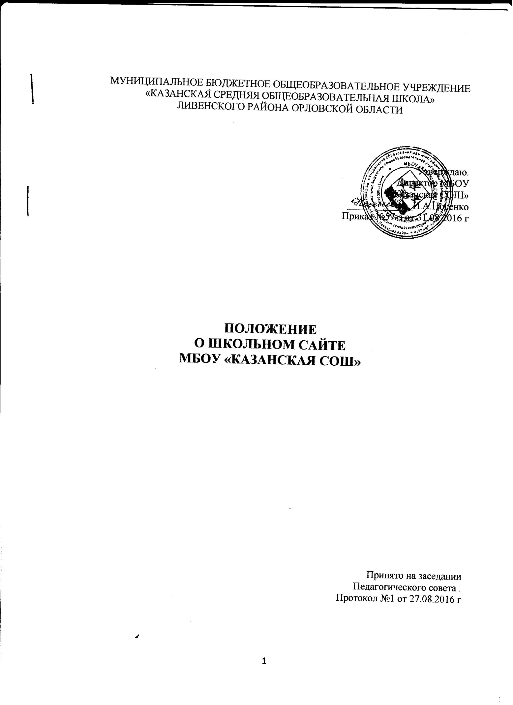
МУНИЦИПАЛЬНОЕ БЮДЖЕТНОЕ ОБЩЕОБРАЗОВАТЕЛЬНОЕ УЧРЕЖДЕНИЕ
«КАЗАНСКАЯ СРЕДНЯЯ ОБЩЕОБРАЗОВАТЕЛЬНАЯ ШКОЛА»
ЛИВЕНСКОГО РАЙОНА ОРЛОВСКОЙ ОБЛАСТИ

Утверждаю.
Директор МБОУ
«Казанская СОШ»
_____________И.А.Носенко
Приказ №57-з от 31.08.2016 г

ПОЛОЖЕНИЕ
О ШКОЛЬНОМ САЙТЕ
МБОУ «КАЗАНСКАЯ СОШ»

Принято на заседании
Педагогического совета .
Протокол №1 от 27.08.2016 г

1. Общие положения.

1.1. Настоящее Положение разработано в соответствии с:
- Федеральным законом «Об образовании в Российской Федерации» от 29.12.2012 г № 273-ФЗ (статья 29);
- Постановлением Правительства РФ от 10.07.2013 года № 582 «Об утверждении правил размещения на официальном сайте образовательной организации в информационно-телекоммуникационной сети «Интернет» и обновления информации об образовательной организации» в целях определения требований к организации и поддержке работоспособности школьных сайтов в рамках реализации проекта Информатизации системы образования (ИСО).
1.2. Настоящее Положение определяет понятия, цели, задачи, требования, организацию деятельности школьного сайта.
1.3. Настоящее Положение может быть изменено и дополнено.
1.4. Сайт – информационный web-ресурс, имеющий четко определенную законченную смысловую нагрузку.
1.5. Разработчик сайта – физическое лицо или группа физических лиц, создавшие сайт и поддерживающие его работоспособность и актуальность.
Школьный сайт (далее сайт) является школьным публичным органом информации, доступ к которому открыт всем желающим. Создание и поддержка школьного сайта являются предметом деятельности по информатизации школьной администрации, педагогического коллектива, обучающихся и воспитанников.
1.6. Сайт является одним из инструментов обеспечения учебной и внеучебной деятельности школы.
1.7. Сайт объединяет процесс сбора, обработки, оформления, публикации информации с процессом интерактивной коммуникации. На сайте представляется актуальный результат деятельности школы.

2. Цели и задачи школьного сайта.
2.1. Цель- поддержка процесса информатизации в школе путем развития единого образовательного информационного пространства образовательного учреждения; представление образовательного учреждения в Интернет-сообществе, популяризация и поддержка образования через Интернет-ресурсы.
2.2.Задачи:
• Формирование прогрессивного имиджа школы.
• Обеспечение открытости деятельности образовательного учреждения и освещение его деятельности в сети Интернет; систематическая информированность участников образовательного процесса о деятельности ОУ.
• Создание условий для взаимодействия всех участников образовательного процесса: педагогов, учащихся и их родителей, для сетевого взаимодействия школы с другими учреждениями по поиску решений актуальных проблем образования.
• Позитивная презентация образовательного учреждения - достижения учащихся и педагогического коллектива, особенности образовательного учреждения, истории его развития, реализуемые образовательные программы, достижения обучающихся и педагогического коллектива и прочее.
• Внесение качественных изменений в процесс использования ИКТ в образовательном процессе. Внедрение новых образовательных технологий в организацию учебного процесса. Повышение интереса педагогов школы к активному использованию ИКТ для решения задач модернизации образования.
• Стимулирование творческой активности педагогов и учащихся.
• Содержательное наполнение сайта школы, регулярное его обновление.
•Осуществление обмена педагогическим опытом и демонстрация достижений обучающихся и учителей школы.
• Развитие творческих инициатив по созданию информационно-образовательных ресурсов у школьников.

3. Требования к содержанию сайта.
3.1. Структура сайта является подвижной и определяется приоритетными задачами образовательного учреждения.
3.1.1. Главная страница:
- Документы, подтверждающие наличие лицензии на осуществление образовательной деятельности.
- Свидетельство о государственной аккредитации(с приложением).
- Контактная информация.
3.1.2. Новости: раскрывают последние события, которые произошли в школе, в жизни учеников и учителей (обновляется не реже чем 1 раз в две недели).
3.1.3. Раздел «О школе»:
- Основные сведения о школе,
- Информация о персональном составе педагогических работников с указанием уровня образования и квалификации.
- Структура образовательного учреждения.
- Расписание уроков.
- Расписание уроков для начальной школы(1-4 класс) и классов среднего звена(5-9,11 класс).
- Расписание звонков.
- Расписание звонков для начальной школы(1-4 класс) и классов среднего звена(5-9,11 класс).
- Расписание кружков.
- Сведения о направленности кружков, руководителях, часов работы.
- Конкурсы.
- Информация о внутришкольных, районных, всероссийских конкурсах и мероприятиях, участие в которых могут принять учащиеся.
- Прием детей в школу для обучения.
- Локальные акты, регламентирующие деятельность школы (в т. ч. положение о порядке приема и отчисления детей в образовательное учреждение), Образец заявления для принятия ребенка в школу.
3.1.4. Учебная работа:
Сведения об учебной работе, проходящей в школе.
Воспитательная работа.
Сведения о воспитательной работе, проходимой в школе.
Педагогическая копилка.
Методические разработки учителей.
3.1.5. Гостевая книга.
3.1.6. Интерактивный раздел сайта.
3.1.7. Документация:
- Нормативные документы.
- Публичные доклады.
- Программа развития.
- Образовательная программа.
- Приказы.
- Устав школы.
3.1.8. Обратная связь:
- Служит для личной связи с администрацией школы в форме электронного письма.
- 3.1.8. Наши координаты:
- Сведения о местоположении школы, адрес, контактные сведения о директоре школы, телефон, факс, электронная почта.
3.2. На школьном сайте не допускается:
- Размещение противоправной информации, и информации, не имеющей отношения к деятельности школы и образованию.
- А также при наличии расхождений между одними и теми же сведениями в разных разделах сайта и элементах его оформления.
- В текстовой информации школьного сайта не должно быть грамматических и орфографических ошибок.
3.3. К размещению на школьном сайте запрещены:
• Информационные материалы, которые содержат призывы к насилию и насильственному изменению основ конституционного строя, разжигающие социальную, расовую, межнациональную и религиозную рознь;
• Информационные материалы, задевающие честь, достоинство или деловую репутацию граждан, организаций, учреждений;
• Информационные материалы, содержащие пропаганду насилия, секса, наркомании, экстремистских религиозных и политических идей;
• Любые виды рекламы, целью которой является получение прибыли другими организациями и учреждениями;
• Иные информационные материалы, запрещенные к опубликованию законодательством Российской Федерации.

4. Организация деятельности сайта.
4.1. Руководитель школы назначает администратора сайта, который несёт ответственность за решение вопросов о размещении информации, об удалении и обновлении устаревшей информации, обладает правом «вето» на публикацию любой информации на сайте, контролирует и корректирует работу редактора сайта.
4.2. Администратор сайта осуществляет консультирование лиц, ответственных за предоставление информации, по реализации концептуальных решений и текущим проблемам, связанным с информационным наполнением и актуализацией информационного ресурса. Порядок сопровождения и обновления сайта определяется администратором, по факту наличия материалов, в возможно короткий период, не нарушающий основную деятельность. ОН ведёт сбор, обработку и публикацию информации на сайте, редактирует информационные материалы, санкционирует размещение информационных материалов на сайте, может создавать сеть корреспондентов, оформляет новостные статьи и другие информационные материалы для сайта, своевременно размещает информацию на сайте.
4.3. Заместители руководителя школы, представители органов самоуправления школой и другие ответственные лица по закреплённым за ними направлениям в рамках должностных обязанностей отвечают за содержательное наполнение школьного сайта (сбор и первичная обработка информации).
4.4. По каждому разделу Сайта (информационно-ресурсному компоненту) могут быть определены ответственные за подборку и предоставление соответствующей информации. Перечень обязательно предоставляемой информации и возникающих в связи с этим зон ответственности подразделений утверждается приказом директора школы.
4.5. Информация, готовая для размещения на сайте, предоставляется в электронном виде администратору сайта, который оперативно обеспечивает ее размещение в соответствующем разделе сайта. В порядке исключения текстовая информация может быть предоставлена в рукописном виде без ошибок и исправлений, графическая – в виде фотографий, схем, чертежей. 4.6. Информация, не соответствующая формату сайта и противоречащая положению о школьном сайте, его правилам или здравому смыслу, не размещается на сайте без каких бы то ни было объяснений.
4.7. К исполнению работ по предоставлению информации могут быть привлечены все участники учебно-воспитательного процесса.
4.8. Правильность информации предоставляемой педагогами для размещения на сайте школы подтверждается самими педагогами, а в случае расхождения ее с реально существующей информацией, ответственность возлагается на педагога её представившего.
4.9. Обновление сайта проводится не реже двух раз в месяц. Раздел «Новости» пополняется (по возможности) не реже одного раза в неделю.

5. Поддержка и сопровождение сайта.
5.1. Текущие изменения структуры сайта могут осуществляться администратором сайта . Изменения, носящие концептуальный характер, согласовываются с директором школы.
5.2. Дизайн сайта должен соответствовать целям, задачам, структуре и содержанию школьного сайта, а также критериям технологичности, функциональности и оригинальности.
5.2.1. Критерии технологичности:
• скорость загрузки страниц сайта;
•оптимальный необходимый объём информационного ресурса для размещения материалов.
5.2.1. Критерии функциональности:
• дизайн сайта должен быть удобен для навигации;
• доступность информации сайта;
• стилистическая выдержанность (единообразие) дизайна и навигации первой и страниц последующих уровней;
• читаемость примененных шрифтов;
•разнообразие информации, адресованной различным категориям пользователей.

